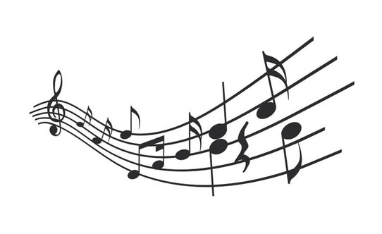

Muzička škola „Kosta Manojlović“
Zemun
Proslava Dana škole 2018.

SVEČANI KONCERT
UČENIKA
Muzičke škole „Kosta Manojlović“ Zemun

Utorak, 04.decembar 2018. u 19 čas.
Svečana sala škole “Kosta Manojlović”

Program koncerta:

1. Mina Jovičić, II razred OMŠ
K. Debisi - Pastir
Klasa: Ana Đorđević

2. Iskra Milenković, VI razred OMŠ
V. Mokranjac - Etida be- mol
Klasa: Marija Jovanović

3. Vladeta Marinkov, III razred SMŠ
A. Barios Mangore - Valcer br. 4
Klasa: Vera Bakiš

4. Nastasija Petković, III razred SMŠ
F. Šubert - Pevanje na vodi
Klasa: Svetlana Vranić
Kl. saradnik: Neda Aleksić

5. Jelisaveta Zorić, III razred SMŠ
P. de Sarasate - Romansa Andaluza
Klasa: Jelena Vukajlović
Kl. saradnik: Biserka Marović

6. Marija Kovač, II razred SMŠ
Dž. Ruter - Džez Valcer
Klasa: Vladislav Stajević
Kl. saradnik: Lidija Toldi

7. Trio Jelisaveta Zorić, Andrija Sekulić,
Vladeta Marinkov
A. Pjacola - Oblivion
aranž. Boža Banović
Pripremila: Tijana Krstić

8. Bogdan Spasić, III razred SMŠ
S. Rahmanjinov - Humoreska
Klasa: Vesna Martinovski

9. Marta Milošević, IV razred SMŠ
E. Boca - Konte Pastoral
Klasa: Ivan Kirn
Kl. saradnik: Nikola Zdravković

10. Milica Pavlović, II razred SMŠ
P. de Sarasate - Introdukcija i Tarantela
Klasa: Tamara Grubin
Kl. saradnik: Biserka Marović

11. Arian Petrovski, III razred SMŠ
S. Prokofjev - Monteki i Kapuleti
Klasa: Dina Hadžiomerović

12. Vladimir Pešić, II razred SMŠ
B. Hejden - Sonata II stav
Klasa: Bojan Vukelić
Kl. saradnik: Nikola Zdravković

13. Kvartet Jana Šantrić, Darija Popović, Teodora Todorović, Miloš Marinković
Dž.Geršvin - „Summertime”
aranž. Andrej Janjetović
Pripremila: Tijana Krstić

14. Milana Prodanović, Iva Laštro i Dunja Dugonjić
V. A. Mocart - Tri dečaka iz opere „Čarobna frula“
Pripremila: Ana Jovanović
Kl. saradnik: Stevan Vrca

